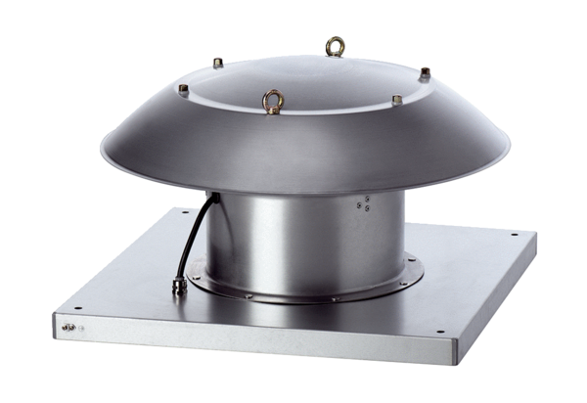Osiowy wentylator dachowy DZD 50/4 B Ex eOpakowanie jednostkowe: 1 sztukaAsortyment: C
Numer artykułu: 0087.0807Producent: MAICO

